附件 现场勘查记录
项目组长任命书

根据有关法律、法规及本项目服务《合同书》、《委托书》及本机构过程控制手册的工作程序与授权办法，现对开展本项目工作的负责人进行任命及授权。
- 任命
现任命 李毅雄 同志，担任云南玉溪洁灵娜精细日化有限责任公司年产3万吨洗涤用品项目安全现状评价项目组长。
二、授权范围
1、负责主持该项目小组的组建及工作开展，行使组内人员配置、任务安排、资金使用、设备使用及管理权。
2、负责制定项目工作计划，对服务项目作出开展、暂停、终止的意见。涉及重大隐患的及时向机构报告，并提出小组倾向意见。
3、负责安排对项目委托单位的意见交换、咨询、提供对策措施等服务工作。
4、负责对项目组提交的报告给出总体结论及对策措施与建议。
此任命

2024年 月 日

4.周边环境：
厂界东北侧紧邻S102省道，东侧约60m处为玉溪蓝屋自动门制造有限责任公司，北侧约20m处为中石油加油站，西南侧约80m处为火车站货场仓库。厂址周围无医院、文物古迹、自然保护区、风景名胜区等环境敏感点及国家重要的政治、军事、文化设施。项目周边环境见图4-1。

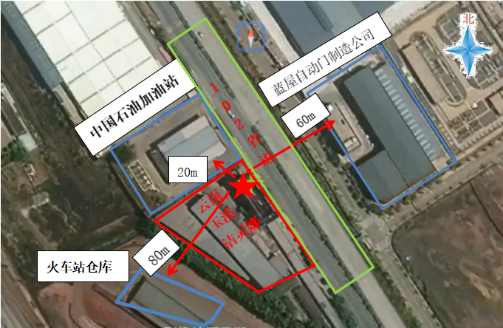

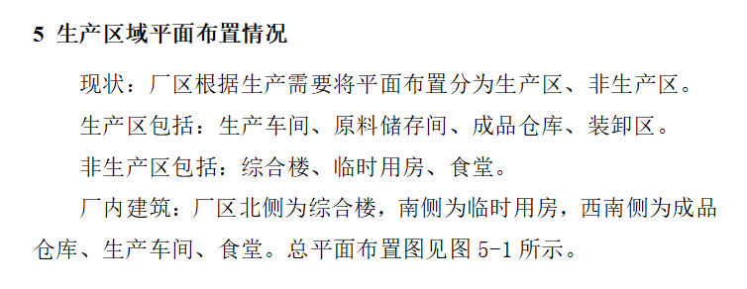
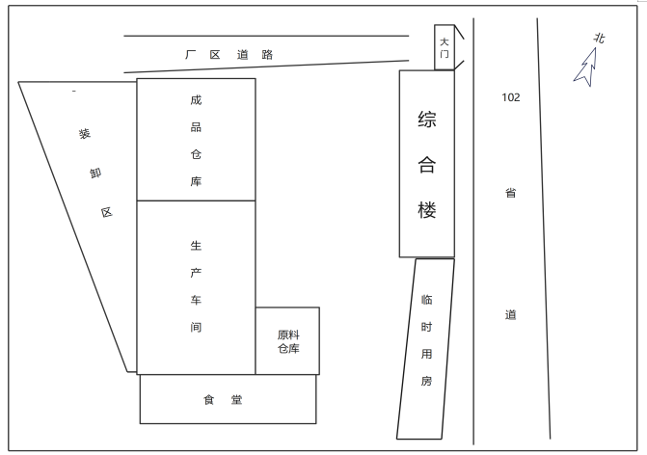

昭通市鼎安科技有限公司
安全生产工程技术服务现场检查整改建议书
项目（单位）：云南玉溪洁灵娜精细日化有限责任公司 项目类型：安全现状评价
法定代表人 葛茂东 联系电话： 13987740368 日期： 2024.09.05
现场发现的问题及建议：
1.停用设备未悬挂“设备已停用”安全警示标牌。停用设备应悬挂“设备已停用”安全警示标牌。
2.车间内安全出口、疏散通道未设疏散指示标志。车间内安全出口、疏散通道按要求增设疏散指示标志。
3.氢氧化钠NaOH使用与储存场所未设洗眼喷淋设施；增设洗眼喷淋设施。
4.车间内未按各场所危险特性设置相关安全警示标志。 车间内应根据各场所危险特性增设相关安全警示标志，并加强日常临边区域作业时的安全管理。
5.车间内灭火器较少，且存在失效、超过维修年限的情况；灭火器无巡检记录。车间内按要求增设灭火器材，并加强灭火器材的检查维护，及时更换失效，送修到维修年限的灭火器。对全厂灭火器定期组织检查、维护并做好记录，确保完好有效。灭火器应粘贴日常检查记录表（定期检查）。
6.未提供主要负责人、安全生产管理人员证书。按要求参加培训取证。
7.无防雷检测报告。委托有资质企业进行防雷检测并出具报告

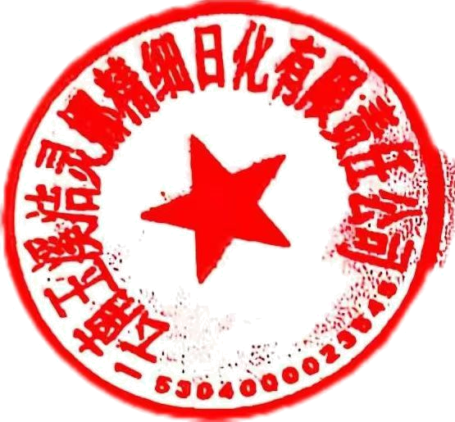
委托方负责人： 现场检查人员： 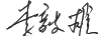 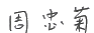
昭通市鼎安科技有限公司
2024年 09 月 05 日
注：本建议书一式三份，请委托方对以上提出的问题及建议认真核实后签字确认，本检查建议书将报送应急管理局。

